
BỘ CÔNG THƯƠNG
TRƯỜNG ĐẠI HỌC CÔNG NGHIỆP TP HỒ CHÍ MINH
----------------------
Khoa: Công Nghệ Thông Tin


REPORT

Student : Nguyễn Vũ Khánh Huy - 16025591
Student : Ong Thanh Duy – 16043831
Subject : Trí tuệ nhân tạo
Instructor : Mr. Hàn Trung Định
Faculty : Công Nghệ Thông Tin
Completed Date : 31/10/2018

NHẬN XÉT CỦA GIÁO VIÊN HƯỚNG DẪN

Điểm lab report:

Đề tài: Mô phỏng thuật toán BFS (Breadth-First Search) và A-Start search để tìm đường đi

Chi tiết:
- Mô phỏng BFS:
  - Thuật toán của BFS: sử dụng hàng đợi để duyệt đường đi đến điểm kết thúc
  - Lần duyệt đầu, hàng đợi đẩy vị trí bắt đầu vào [Start].
  - Ô đang được duyệt bây giờ sẽ được đánh dấu là đã duyệt [Current]
  - Nó sẽ duyệt tuần tự các ô ở 4 hướng xung quanh nó gồm Trên, Phải, Dưới, Trái.
  - Những ô hợp lệ khi không tràn ra ngoài ma trận (tọa độ >=0 và <= biên của ma trận) và chưa được duyệt. Những ô này sẽ được đưa vào hàng đợi cho lần duyệt tiếp theo.
  - Nó sẽ duyệt cho đến khi gặp được ô kết thúc hoặc hàng đợi không còn ô tiếp tục để xét
  - Khi đã gặp được ô kết thúc, nó sẽ quay ngược lại để in ra đường đi từ điểm bắt đầu đến điểm kết thúc

- Mô phỏng A-start search:
  - Thuật toán A* search sử dụng hàng đợi ưu tiên để lưu các điểm để duyệt.
  - Hàng đợi ưu tiên được sử dụng theo cấu trúc Heap để các Node có Key nhỏ hơn đứng đầu, từ đó những vị trí gần đích hơn sẽ được ưu tiên hơn để chọn đi trước.
  - Ý tưởng duyệt:
    - Điểm [Start] bỏ vào đợi đầu tiên.
    - Các điêm tiếp theo lấy ra từ hàng đợi, điều kiện dừng là hàng đợi Empty( hết điểm để di) hoặc là điểm được lấy ra chính là điểm đích [End] .
    - Thuật toán sử dụng khoảng cách giữa điểm đang duyệt và điểm đích để ưu tiên trong hàng đợi ( điểm gần đích hơn được đi trước)
      - Điểm đang xét được gọi là hợp lệ khi không bị tràn ra khỏi ma trận
      - new_cost = cost_so_far[current]+1
Nếu điểm đang xét chưa từng được duyệt qua hoặc là có một hướng đi mới từ điểm này ngắn hơn đến đích
->Thì điểm này chính là một điểm hợp lệ để bỏ vào hàng đợi ưu tiên 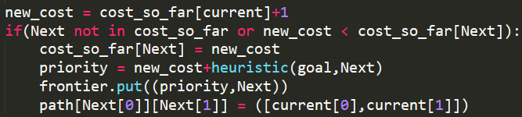

Mô tả chương trình:
- Chương trình được viết bằng ngôn ngữ Python
- Giao diện:
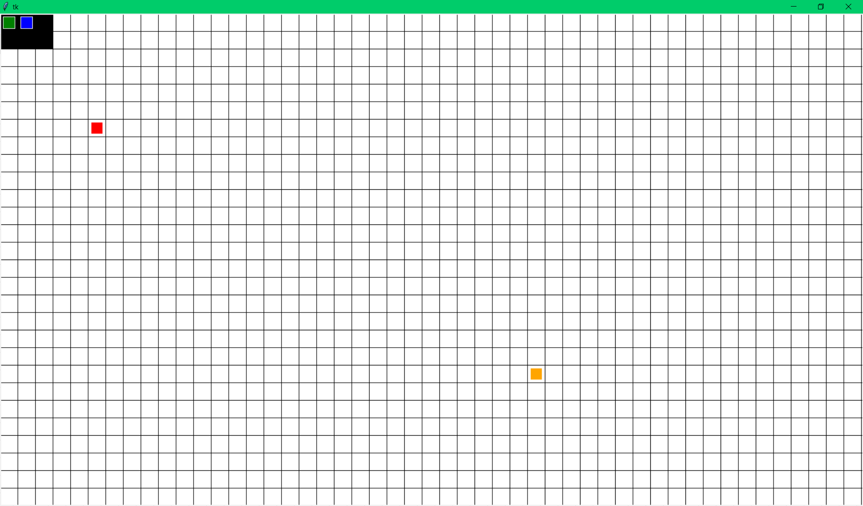
  - Ô màu đỏ: điểm bắt đầu
  - Ô màu cam: điểm kết thúc
  - Ô màu xanh lá: nút bắt đầu tìm kiếm
  - Ô màu xanh dương: nút xóa màn hình
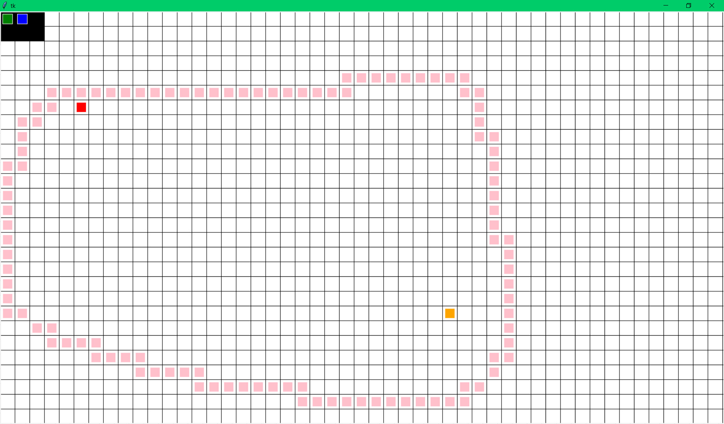
  - Ta có thể dùng con trỏ chuột kéo qua các ô để đánh dấu những ô chặn (màu hồng)
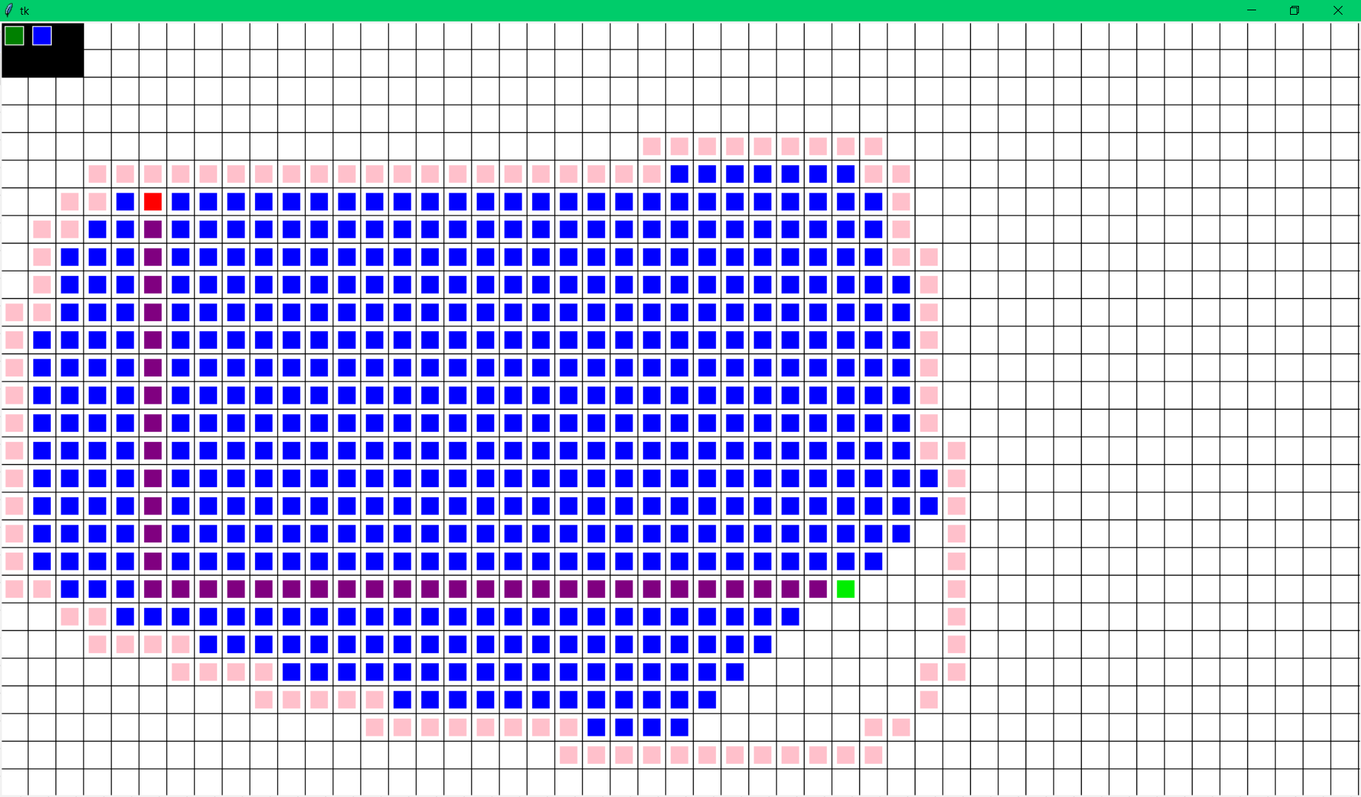
  - Khi ta nhấn chọn ô màu xanh lá, chương trình duyệt sẽ bắt đầu (tùy vào thuật toán đang chọn)
  - Các ô màu xanh dương trong ma trận là những ô mà thuật toán sẽ duyệt qua
  - Nếu duyệt đến ô kết thúc thuật toán sẽ bắt đầu duyệt ngược để in ra đường đi là những ô màu tím
(có thể tải Source-code của chương trình của nhóm ở đây: https://github.com/khanhhuynguyenvu/MachineLearning)

Chạy thử:
- Chạy hai chương trình cùng một ma trận như nhau để thấy sự khác biệt:
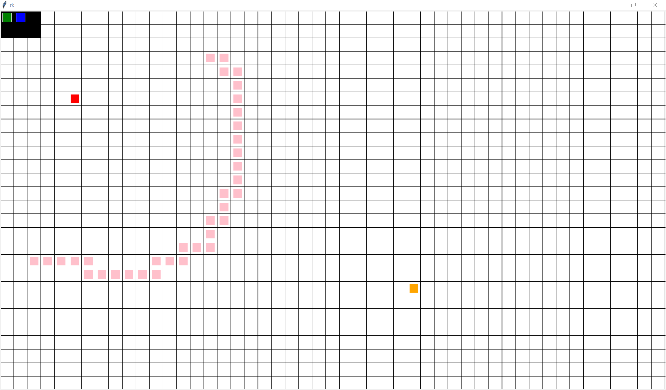
  - BFS:
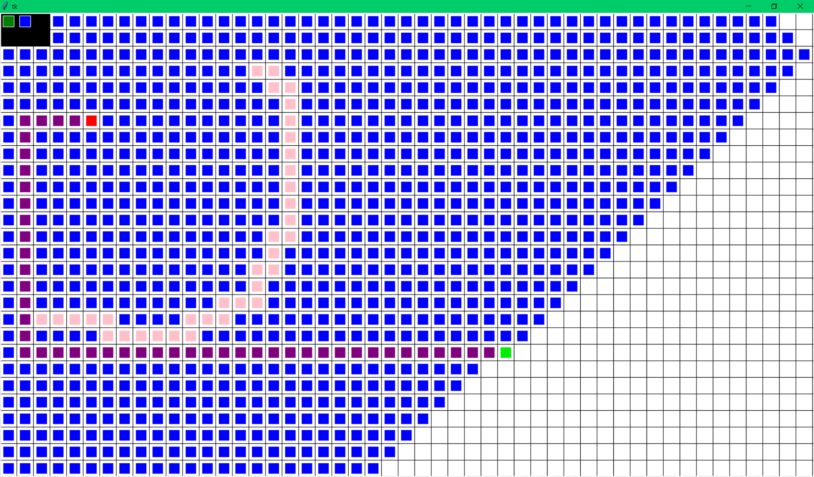
  - A*:
